**МИНОБРНАУКИ РОССИИ**

**Санкт-Петербургский государственный**

**электротехнический университет**

**«ЛЭТИ» им. В.И. Ульянова (Ленина)**

**Кафедра САПР**

отчЕт

**по практическому занятию №5**

**по дисциплине «Компьютерная графика»**

Тема: **«Мультимедиа и анимация»**

|  |  |  |
| --- | --- | --- |
| Студенты гр.8896 |  | Коок А.Д. |
|  |  | Лоскутов Д.А. |
| Преподаватель |  | Кузьмин С.А. |

Санкт-Петербург

2019

**Цель работы**

Практическое освоение инструментов по созданию мультимедийного контента, содержащего сочетание изображений, фрагментов видео и звуковых файлов, текстовых комментариев и анимации (на примере программы Sony Vegas Pro 13).

**Задание**

Используя набор инструментов программы Sony Vegas Pro 13, создайте мультимедиа-ролик (по теме, заданной в своём варианте), содержащий:

• набор исходных изображений (фотографий, картинок и т.п.);

• фрагменты исходных видеороликов (с убиранием из них исходного звука или, хотя бы, приглушением его);

• фрагменты звуковых дорожек (накладываемых на всём протяжении ролика);

• текстовые комментарии (титры), накладываемые в начале и конце ролика, а также поверх каких-либо видеофрагментов внутри ролика.

Переходы между изображения и видеофрагментами должны быть сделаны плавными - с использованием различных способов анимации. Титры, появляющиеся на экране, должны быть также наложены с учётом их анимации.

**Тема видео:** «Аниме».

**Ход выполнения работы**

В программе мы использовали инструменты: переходы, фильтры, импорт, титры, масштаб и панорама, свойства клипа, свойства аудио.

1. Открывает программу Sony Vegas Pro 13

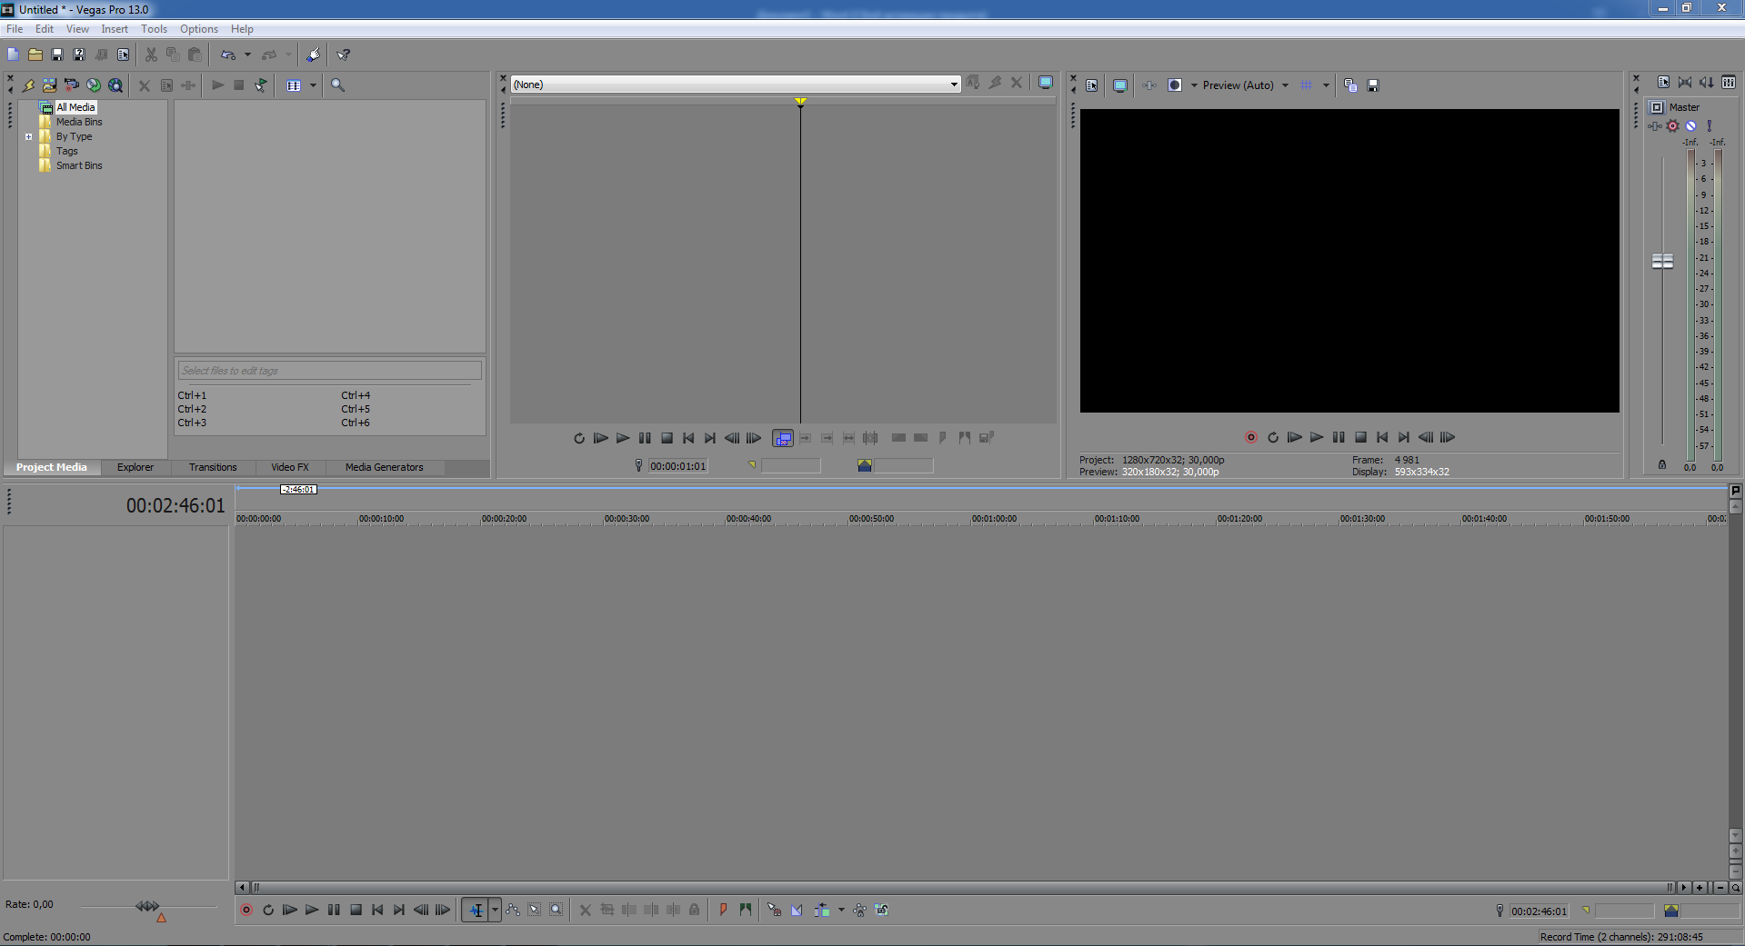

1. Нажимаем кнопку «добавить файлы». Добавляем заранее подготовленные для видео файлы мультимедиа.

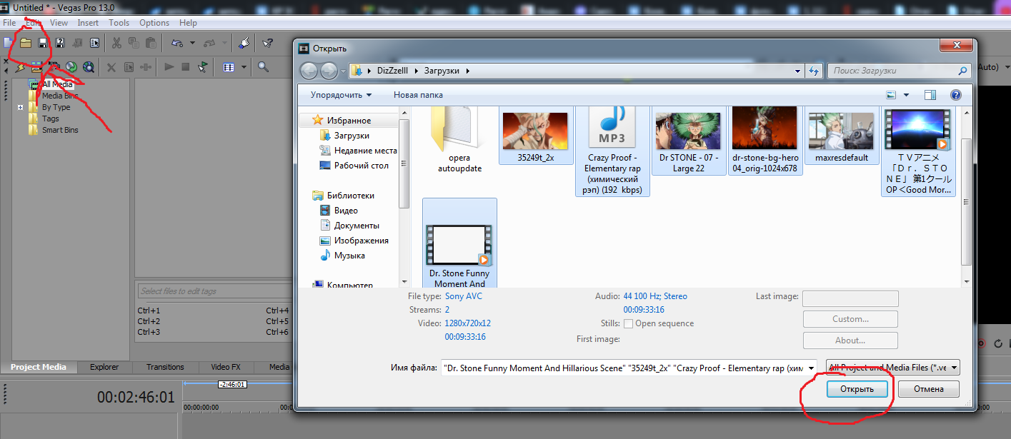

1. Удаляем ненужные звуковые дорожки клавишей delete или правой кнопкой кликнув по ненужному кадру выбрать пункт удалить. (Если при удалении пропадает видеодорожка, тогда следует нажать клавишу U или клавишу на панели Ignore Event Grouping и попробовать удалить снова)

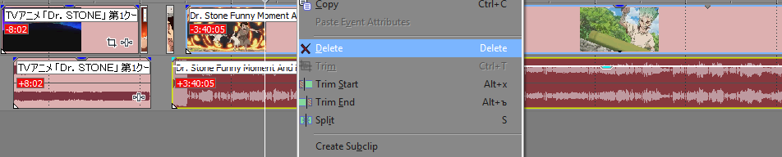

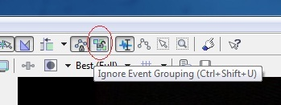

1. Обрезаем видео, выбрав кадр и нажав клавишу S или просто перетаскивая ползунки. Оставляем нужные нам моменты. Увеличиваем длительность показа картинок тем же самым приемом.

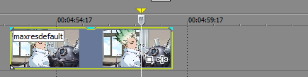

1. Выстраиваем кадры и звук в нужном порядке.

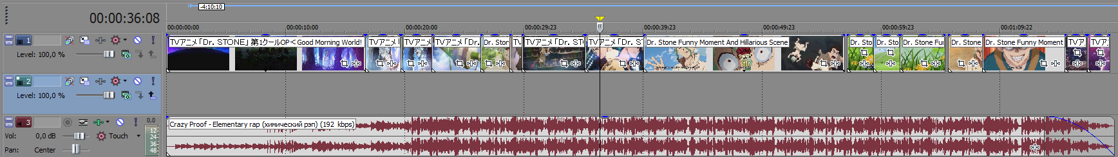

1. Переходим на вкладку «Титры», перетаскиваем нужные титры в нужное место. Изменяем и форматируем текст титров.

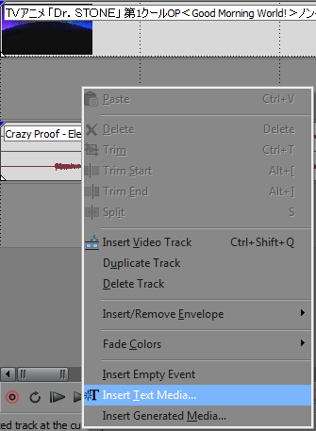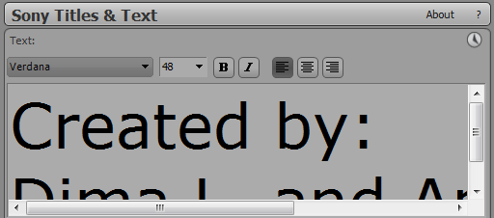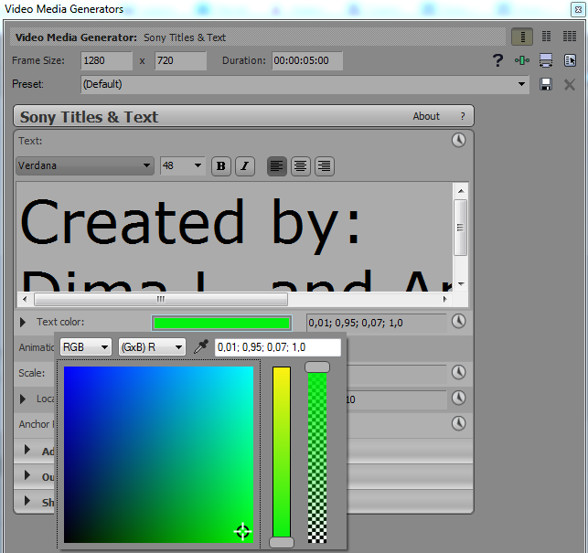

1. Настраиваем переходы, фильтры и эффекты. Перетаскиваем выбранные переходы в нужные места видео.

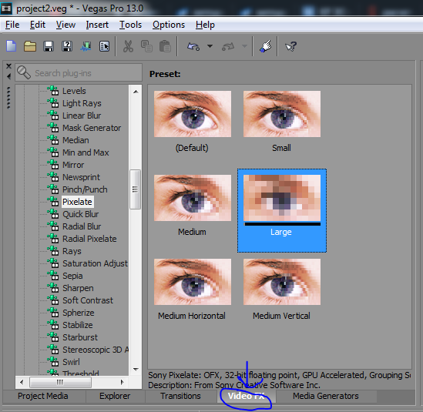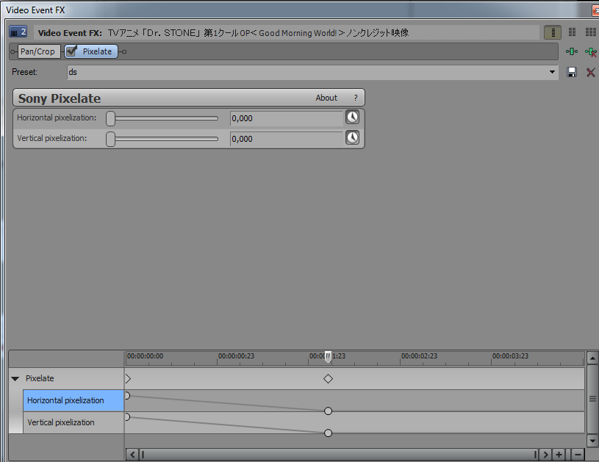

1. Напоследок, размещаем на аудиодорожке точки громкости, чтобы музыка затихала к концу видео.

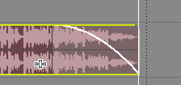

**Результат**

<https://youtu.be/efH09WEFPEI>

**Выводы**

Используя набор инструментов программы Sony Vegas Pro 13,

мы освоили инструменты по созданию мультимедийного контента,

содержащего сочетание изображений, фрагментов видео и звуковых файлов,

текстовых комментариев и анимации.